

Documentação

HRoads

|  |  |  |  |  |
| --- | --- | --- | --- | --- |
| Alameda Barão de Limeira, 539 – São Paulo/SP |  |  |  | sp.senai.br |

Sumário

1. Resumo 2

Objetivos

1. Descrição do projeto 2

Resumo do projeto

1. Modelagem de Software 3

Modelo Lógico

Modelo Físico

Modelo Conceitual

Resumo

Objetivos

Satisfazer os critérios de modelagem e confecção do banco de dados referente às necessidades do projeto.

Descrição do projeto

Sendo um ogo do gênero RPG online com temática fantástica, o HRoads é um projeto ambicioso que visa revolucionar o mercado de games, apesar de ter sua base clichê e estereotipada. Deste forma, adquirindo muitos taokays para o grupo empresarial através de micro transações feitas por items extremamente importantes para o bom desenvolvimento da experiência do usuário.

Modelagem de Software

Coloque aqui brevemente o que é a modelagem de software

A modelagem de entidades relacionais proposta por este documento tem como finalidade demonstrar como as informações necessárias para o funcionamento do projeto se relacionam e como devem ser construídas usando a tecnologia escolhida.

Modelo Lógico

Modelo representativo que mais se aproxima da estrutura de banco de dados a ser construída, definindo o padrão de nomenclatura utilizado para o desenvolvimento, as chaves primárias e estrangeiras, a normalização das informações entre outros fatores.

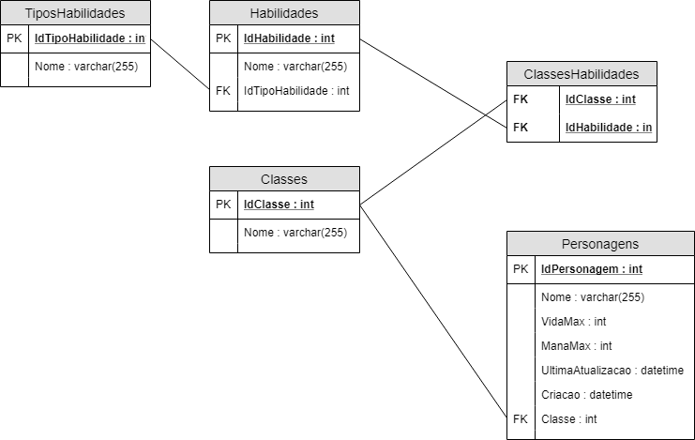

Modelo Físico

Este modelo tem como objetivo representar a forma como os dados serão armazenados na estrutura de banco de dados proposta, levando em conta as limitações do sistema de gerencialmente de banco de dados utilizado.

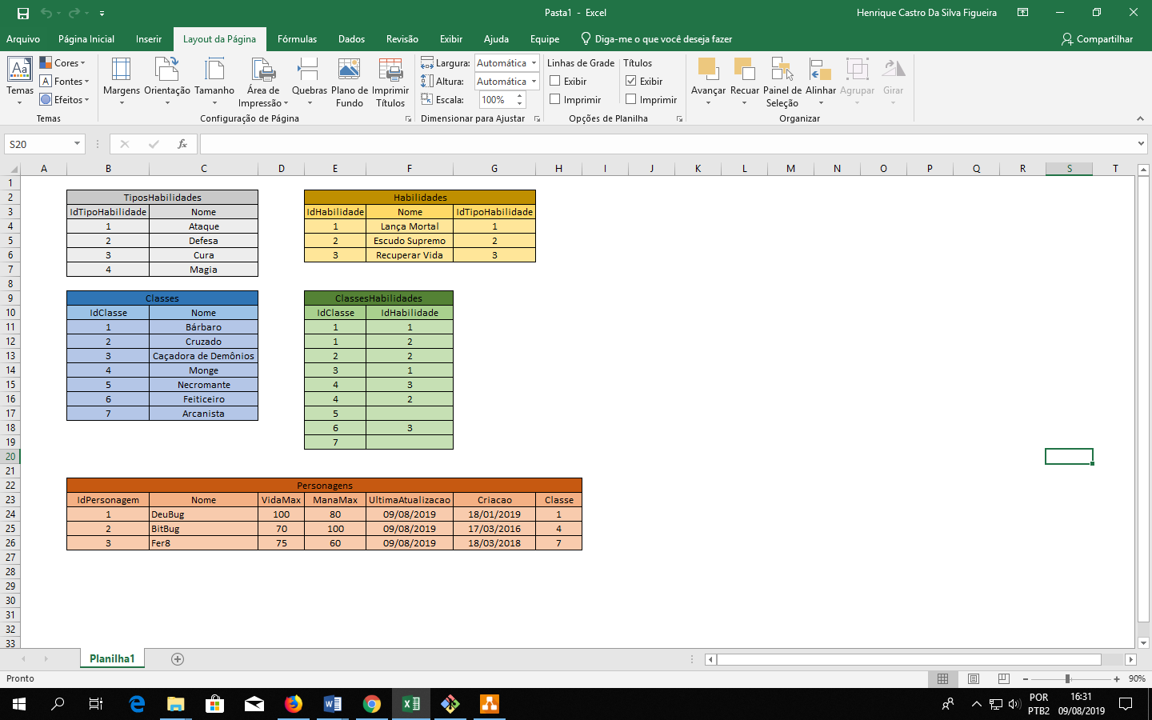

Modelo Conceitual

O modelo conceitual, diferentemente dos modelos anteriores, tem como foco ilustrar os relacionamentos das entidades existentes no projeto, demonstrando principalmente aspectos do negócio do cliente e não da tecnologia.

